**Solaris versi 1.x** atau SunOS versi 4.1.x diterbitkan pada bulan Februari 1991 yang sudah tidak dikembangkan dan didukung lagi pada September 2003 lalu. Versi ini menggunakan Graphical User Interface(GUI) yang termasuk SunTools dan NeWS sebagai user interface standard sistem operasi solaris. Berikut ini adalah tampilan dari solaris 1.x :

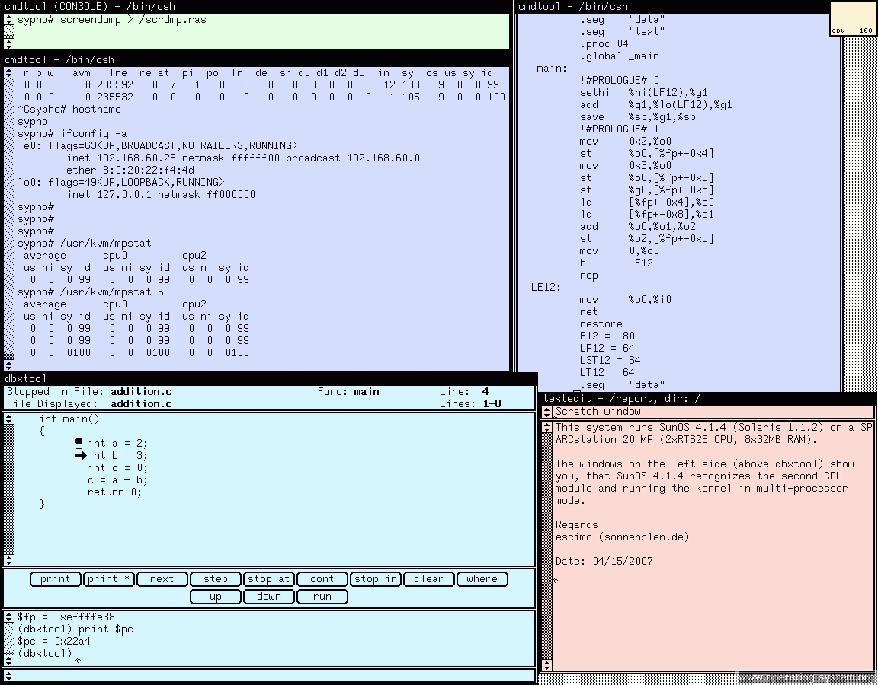

File system yang dipakai pada versi ini adalah SVR4 (System V Release 4.0) yang dipublikasian pada tanggal 18 Oktober 1988. Arsitektur yang dipakai oleh sistem operasi ini adalah SPARC (Scalable Processor Architecture) yang dikembangkan oleh Sun Microsystem. Fitur terakhir yang dibuat pada versi ini adalah final 4.x release (SS20 HS11) pada versi 1.1.2 dimana setelah versi ini selesai, solaris versi 1.x tidak dibuat versi 1.x selanjutnya yang kemudian unix solaris berpindah ke versi 2.x .

**Solaris versi 2.0** diterbitkan pada Juni 1992 yang sudah tidak dikembangkan dan didukung lagi pada Januari 1999. Versi ini menggunakan graphical user interface sebagai tampilan system operasinya. Solaris versi 2.0 menggunakan arsitektur SPARC yang sama seperti versi 1.x . Fitur terakhir yang dibuat pada versi ini adalah munculnya NIS+ yang merupakan sebuah directory service dibuat oleh Sun Microsystem untuk menggantikan NIS (Network Information Service) yang sebelumnya.

**Solaris versi 2.1** diterbitkan pada Desember 1992 yang sudah tidak didukung kembali pada April 1999. Setelah versi ini diterbitkan, dilakukan pengembangan menjadi Solaris versi 2.1 X86 yang diterbitkan pada Mei 1993. Tampilan yang dimiliki oleh Solaris versi 2.1 adalah Graphical User Interface (GUI). Solaris versi 2.1 menambahkan dukungan terhadap arsitektur Sun-4 dan Sun-4m yang merupakan multiprosesor dari varian Sun-4. Solaris 2.1 merupakan versi Solaris pertama yang menerbitkan versi X86 dan juga Solaris pertama yang mendukung SMP (Symmetric Multi Processing).

**Solaris versi 2.2** diterbitkan pada Mei 1993 yang sudah tidak didukung pada Mei 1999. Tampilan pada versi ini adalah Graphical User Interface (GUI). Solaris 2.2 menggunakan arsitektur SPARC, dan merupakan Solaris pertama yang mendukung arsitektur Sun-4d. Sun-4d diterbitkan pada 1992 oleh Sun Microsystem dengan menggunakan XDBus system bus, SuperSPARC processor dan SBus I/O cards. Solaris ini juga merupakan versi pertama yang mendukung fitur multithreading.

**Solaris versi 2.3** diterbitkan pada November 1993 yang sudah tidak didukung pada Juni 2002. Menggunakan arsitektur SPARC. Tampilan pada versi ini adalah Graphical User Interface (GUI). Versi terakhir dari Solaris 2.3 merupakan pergantian pada OpenWindows 3.3 yang berupa NeWS menjadi Display PostScript. Selain itu versi ini juga membatalkan dukungan terhadap SunView dan menambahkan dukungan pada autofs dan CacheFS filesystem.

**Solaris versi 2.4** diterbitkan pada November 1994 dan tidak didukung kembali pada September 2003. Tampilan pada versi ini adalah Graphical User Interface (GUI). Pada versi ini, arsitektur yang digunakan adalah SPARC/X86. Versi 2.4 merupakan Solaris pertama yang menggunakan penggabungan SPARC/X86 dengan tambahan OSF/Motif runtime support.

**Solaris versi 2.5** diterbitkan pada November 1995 dan tidak didukung kembali pada Desember 2003. Tampilan pada versi 2.5 Graphical User Interface (GUI). Pada versi 2.5 merupakan versi pertama yang mendukung arsitektur UltraSPARC. UltraSPARC direlease bersama dengan CDE, NFSv3, dan NFS/TCP. Solaris versi 2.5 meniadakan dukungan kepada sun4 (VMEbus), dan menambahkan POSIX.1c-1995 ptthreads.

Sementara Solaris versi 2.5.1 diterbitkan pada Mei 1996 dan tidak didukung kembali pada September 2005. Tampilan pada versi 2.5.1 Graphical User Interface (GUI), berikut ini adalah gambar tampilan Solaris 2.5.1:

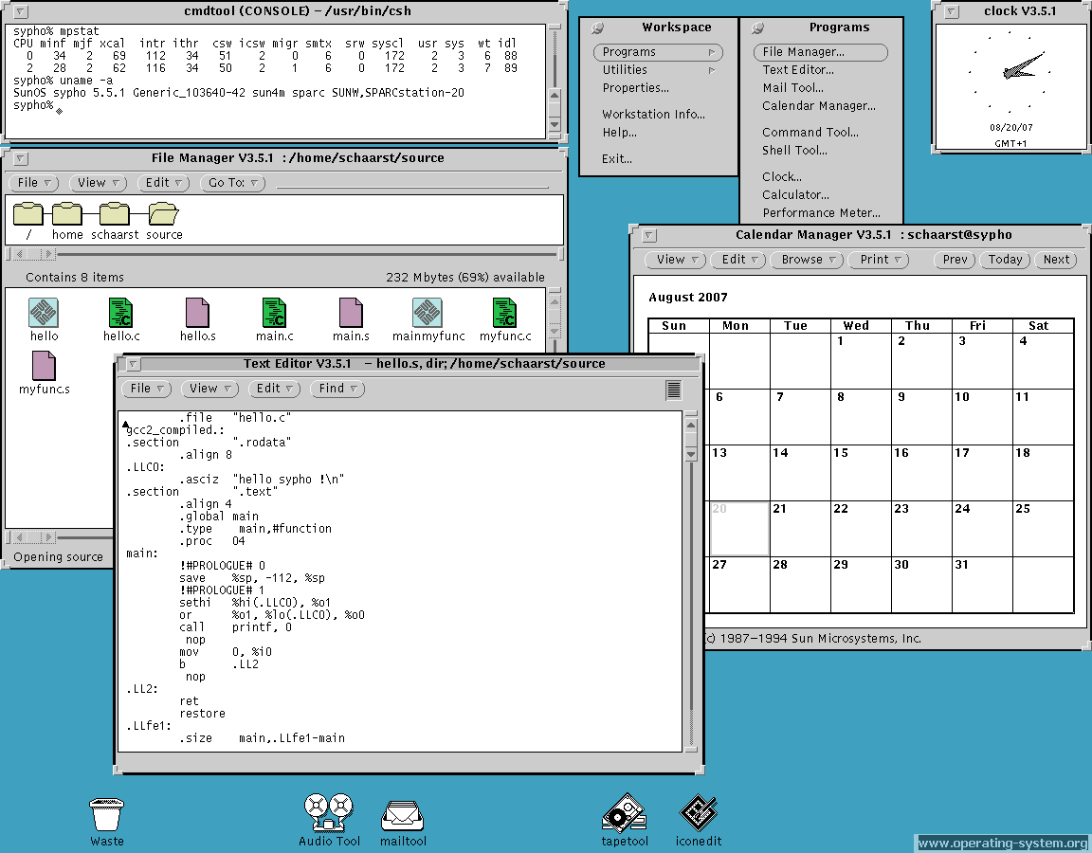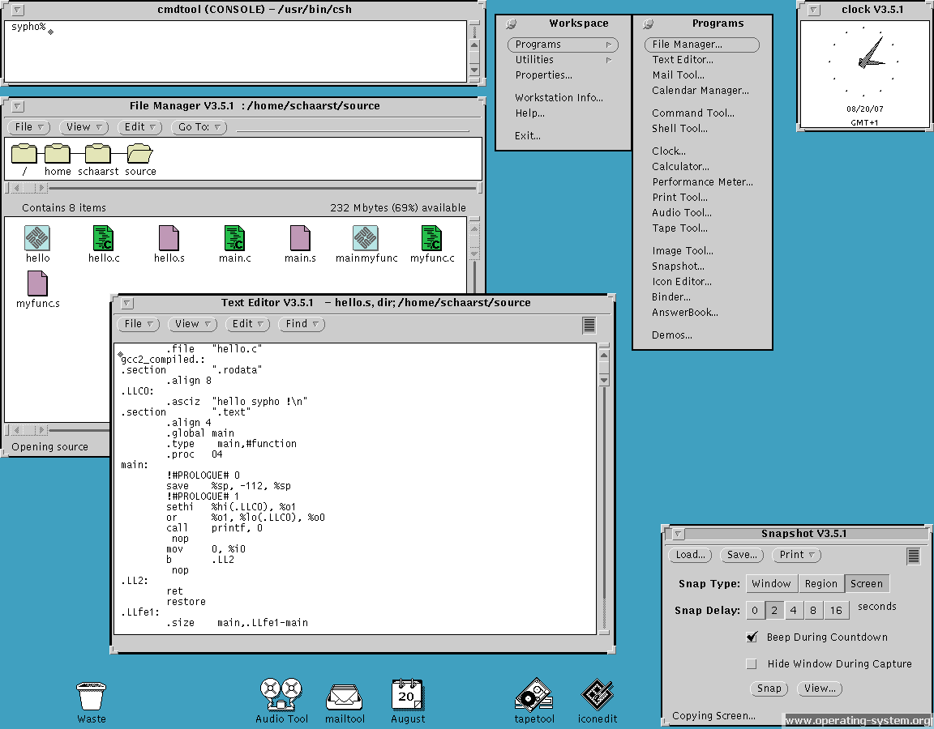

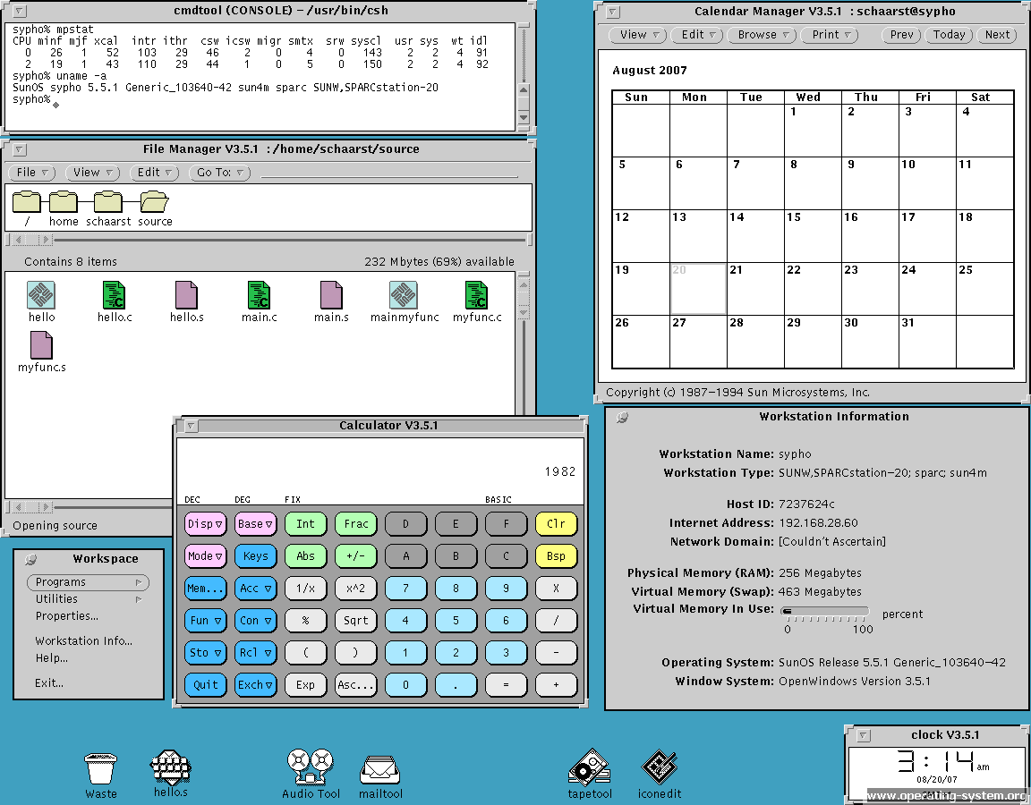

Solaris versi 2.5.1 adalah satu-satunya Solarin yang diterbitkan untuk dapat menggunakan PowerPC. Versi 2.5.1 menambahkan dukungan kepada Ultra Enterprise yang diantaranya adalah: user dan group IDs (uid_t,gid_t) yang sudah diperbesar menjadi 32 bit. Selain itu, Solaris versi ini juga menambahkan processor sets dan early resources management technologies.

**Solaris versi 2.6** diterbitkan pada Juli 1997 dan tidak didukung kembali pada Juli 2006. Tampilan pada versi 2.6 Graphical User Interface (GUI). Solaris versi 2.6 menambahkan Kerberos 5, PAM, True Type fonts, WebNFS, large file support, enchanced procfs. Sementara menghapus dukungan untuk SPARCServer 600MP.

**Solaris versi 7** diterbitkan pada November 1998 dan tidak didukung kembali pada Agustus 2008. Tampilan pada versi ini juga menggunakan GUI. Versi 7 merupakan versi pertama yang menggunakan 64-bit UltraSPARC. Selain itu ditambahkan native support untuk file-file meta-data logging (UFS logging). Selain itu, Solaris versi 7 menghapus fungsi MCA pada X86 platform.

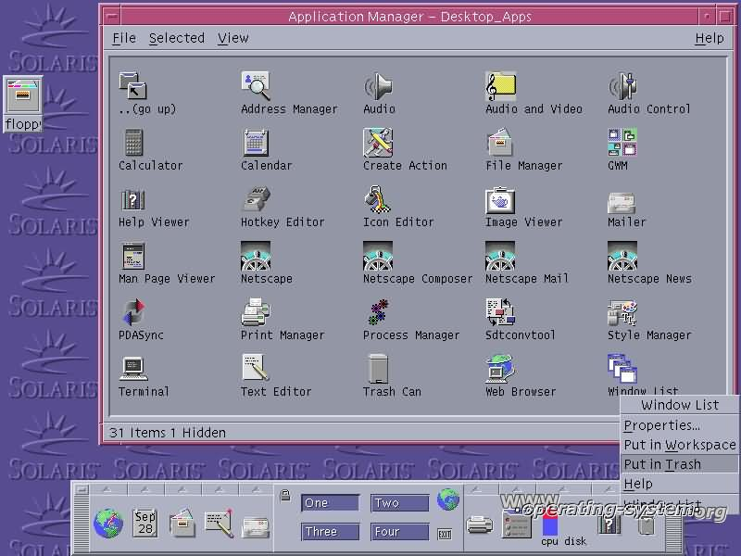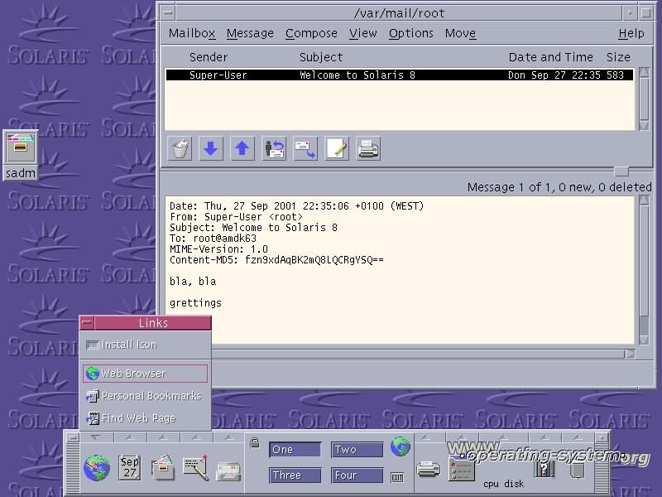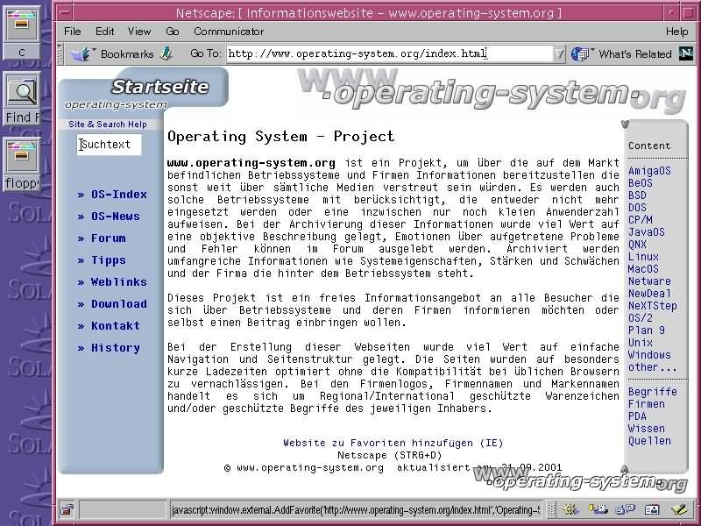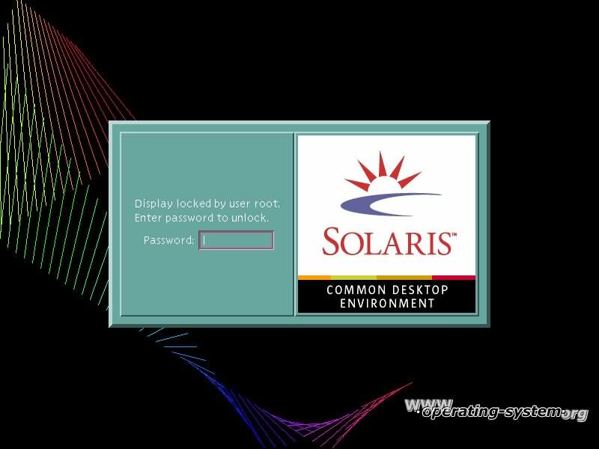**Solaris versi 8** diterbitkan pada Februari 2000 dan tidak didukung kembali pada Maret 2012. Tampilan pada versi ini menggunakan GUI. Berikut ini adalah contoh gambar tampilan Solaris versi 8:

Solaris versi 8 sendiri termasuk dengan fungsi-fungsi Multipath I/O, Solstice DiskSuite, IPMP, serta Solaris pertama yang mendukung IPv6 dan IPsec (untuk manual keying), dan mdb Modular Debugger. Solaris 8 juga Solaris yang memperkenalkan Roled-Based Access Control (RBAC), yaitu sebuah pendekatan untuk membatasi akses system ke pengguna yang berwenang. Solaris 8 menghapus support kepada sun4c.

**Solaris versi 9** diterbitkan pada Mei 2002, pada 10 Januari 2003 Solaris versi 9 menambahkan fungsi X86, dan keduanya berakhir pada Oktober 2014. Solaris 9 mengenalkan iPlanet Directory Server, Resource Manager, extended file attributes, IKE IPsec keying, dan Linux compability. Fungsi dari OpenWindows di hapuskan pada versi ini, beserta dengan dihapuskannya support pada arsiktektur Sun-4d. Berikut ini adalah gambar dari Solaris 9:

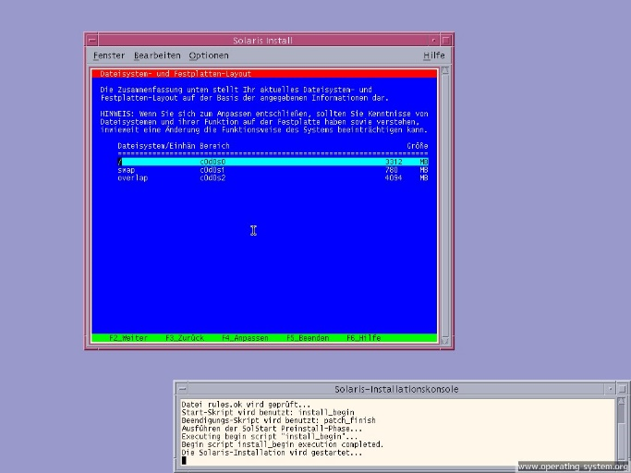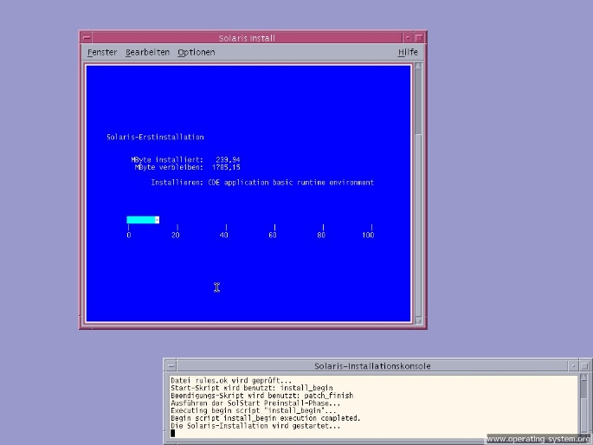

**Solaris versi 10** diterbitkan pada 31 Januari 2005 dan akan habis pada Januari 2021. Versi ini sudah termasuk dengan dukungan kepada x86-64 AMD 64/Intel 64, DTrace (Dynamic Tracing), Solaris Containers, Service Management Facility(SMF) yang menggantikan init.d, NFSv4, dan Least privilege security model. Versi ini menghilangkan fungsi support ke processor Sun-4m dan UltraSPARC I, serta EISA-based PC juga ikut dihilangkan. Selain itu, Solaris versi 10 menggunakan Java Desktop System (based on GNOME) untuk menjadi desktop defaultnya. Berikut ini adalah gambar dari Solaris 10:

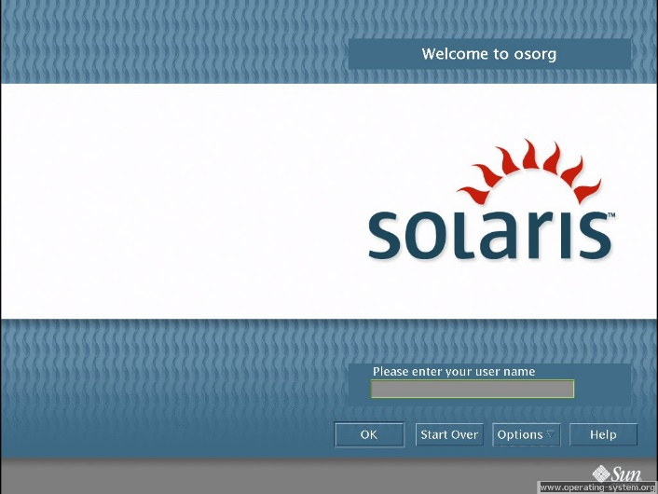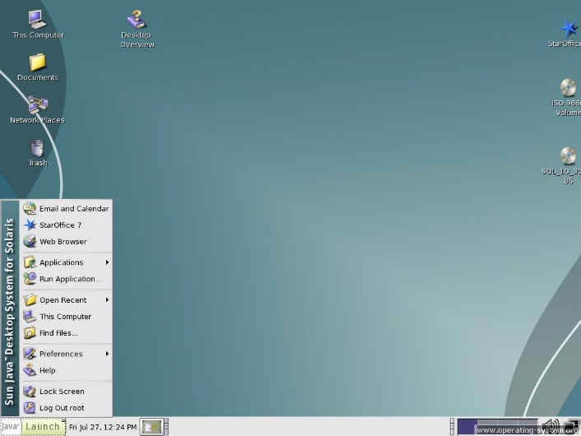

**Solaris versi 11** diterbitkan pada 9 November 2011 dan akan berakhir pada November 2034. Versi ini menonjolkan fitur-fitur baru dan perangkat tambahan (jika dibandingkan dengan Solaris 10) di software packaging, network virtualization, server virtualization, storage, security and hardware support, yaitu:

* Packaging: Image Packaging System, network and local package repositories; Automated Installer to automated provisioning, including Zones; Distro Constructor to create [ISO 9660](https://en.wikipedia.org/wiki/ISO_9660) filesystem images;
* Network: network virtualization (vNICs, vSwitches, vRouters) and [QoS](https://en.wikipedia.org/wiki/Quality_of_Service" \o "Quality of Service), Exclusive–IP default for Zones, the dladm utility to manage data links, the ipadm utility to manage [IP](https://en.wikipedia.org/wiki/Internet_Protocol) configuration (including [IPMP](https://en.wikipedia.org/wiki/IP_network_multipathing)), [ProFTPD](https://en.wikipedia.org/wiki/ProFTPD" \o "ProFTPD) and enhancements;
* Zones: Immutable (read–only) Zones, NFS servers in zones, delegated administration, P2V pre–flight check, the zonestatutility coupled with the libzonestat dynamically linked library;
* Security: root as a role, netcat and enhancements;
* Storage: ZFS shadow migration, ZFS backup/restore with NDMP, recursive ZFS send;
* Hardware support: SPARC T4, critical threads, SDP enabled and optimized, including support for Zones, SR-IOV, Intel AVX;

Selain itu Solaris 11 juga mendukung UEFI Boot dan menghapuskan UltraSPARC II, III, IV serta IA-32. Berikut ini adalah gambar dari Solaris 11:

